1.Use the passwd command to change the password. Examine the basic

parameters of the command. What system file does it change*?  
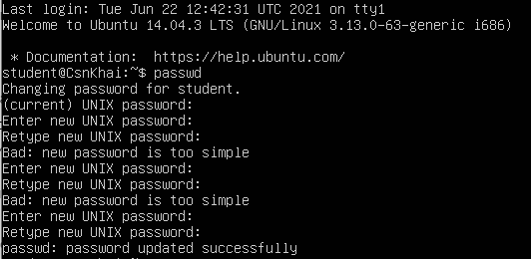

passwd [-k] [-l] [-u [-f]] [-d] [-S] [username]

* ****-d**** - удалить пароль пользователя, после этого он не сможет войти
* ****-e**** - сделать пароль устаревшим
* ****-i**** - через сколько дней после того, как пароль устарел, отключить аккаунт, если пользователь не сменил пароль
* ****-l**** - запретить пользователю входить в систему
* ****-n**** - минимальное количество дней между сменами пароля
* ****-S**** - отобразить информацию об аккаунте
* ****-u**** - отменяет действие параметра ****-l****
* ****-x**** - максимальное количество дней, пока пароль можно использовать.
* ****-w**** - количество дней, после которых нужно предупреждать пользователя о том, что надо сменить пароль.

/etc/passwd

1. Determine the users registered in the system, as well as what commands they execute.

Просто список пользователей

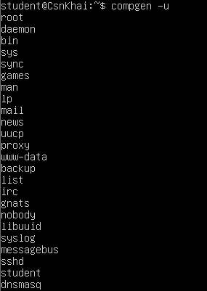

*(пользователи с ID меньше 1000 - системные)*

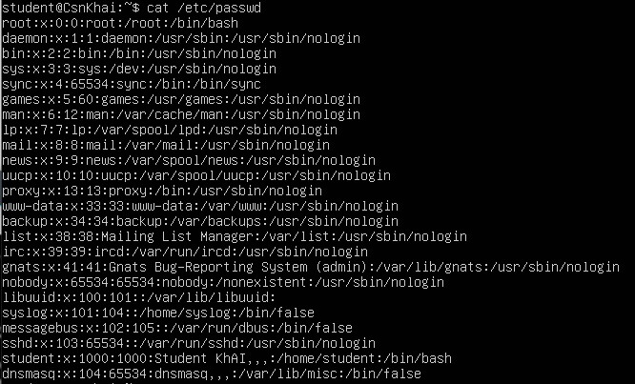

Какие пользователи сейчас активны в системе и какую команду выполняют

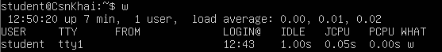

* ****USER**** – имя учетной записи.
* ****TTY**** – название терминала.
* ****FROM**** – имя хоста или IP адрес, с которого пользователь вошел в систему под конкретной учетной записью.
* ****LOGIN**** – время, когда та или иная учетная запись впервые с момента включения машины зарегистрировалась в системе.
* ****IDLE**** – время, когда пользователь проявил активность с определенного аккаунта.
* ****JCPU**** – время, использованное всеми процессами, запущенными в терминале tty.
* ****PCPU**** – время, использованное текущим процессом (каким именно — можно посмотреть в столбце WHAT).
* ****WHAT**** – текущие процессы и команды, которыми занят пользователь под конкретной учетной записью.

1. Change personal information about yourself.

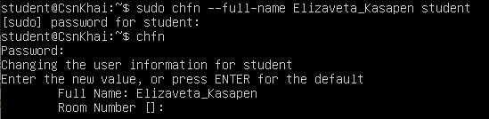

1. Become familiar with the Linux help system and the man and info commands.

Get help on the previously discussed commands, define and describe any two

keys for these commands. Give examples.

**man**

  форматирует и отображает страницы электронного справочника

*man man* - для получения детальной инструкции по использованию данной команды.

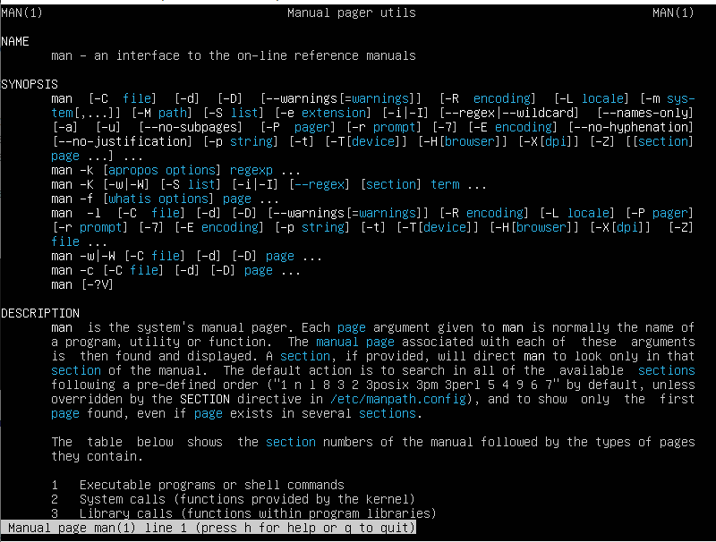

*Пример использования*

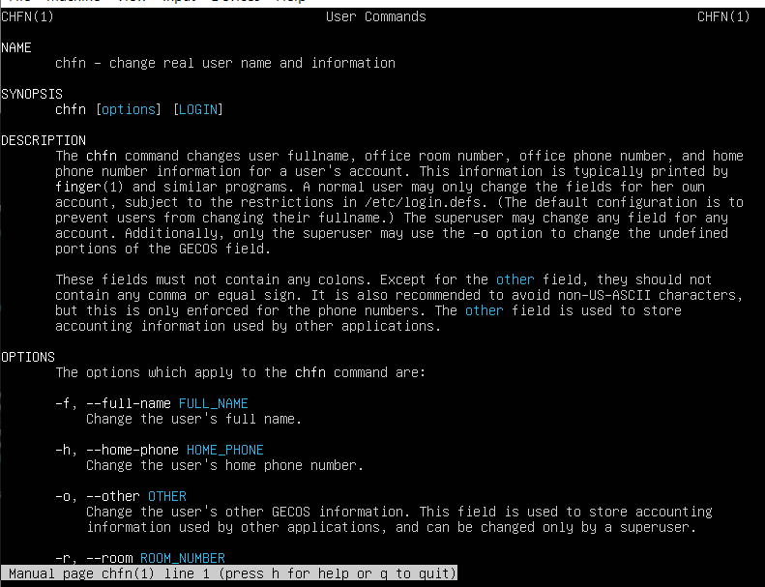

У команды ***man*** есть *ключ****-k***, который позволяет *искать команды по ключевым словам*

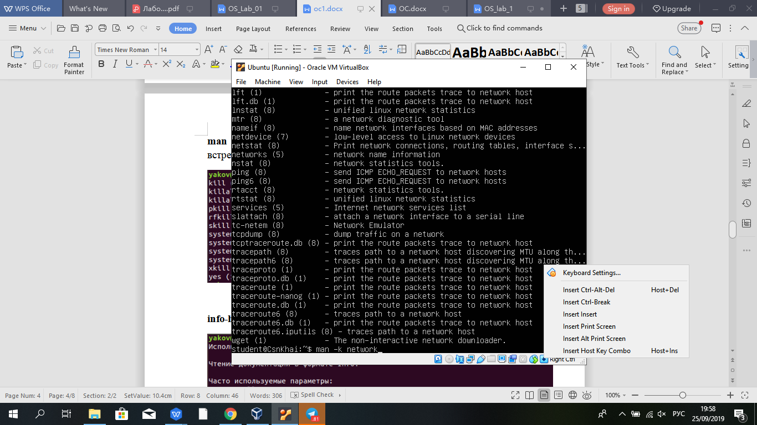

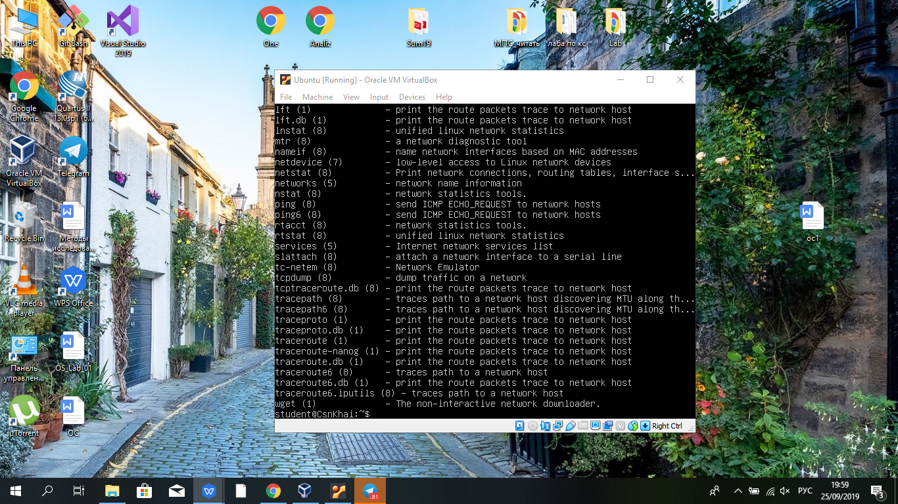

*Ключ -f*, который вывод информацию о том, *что делает данная команда*

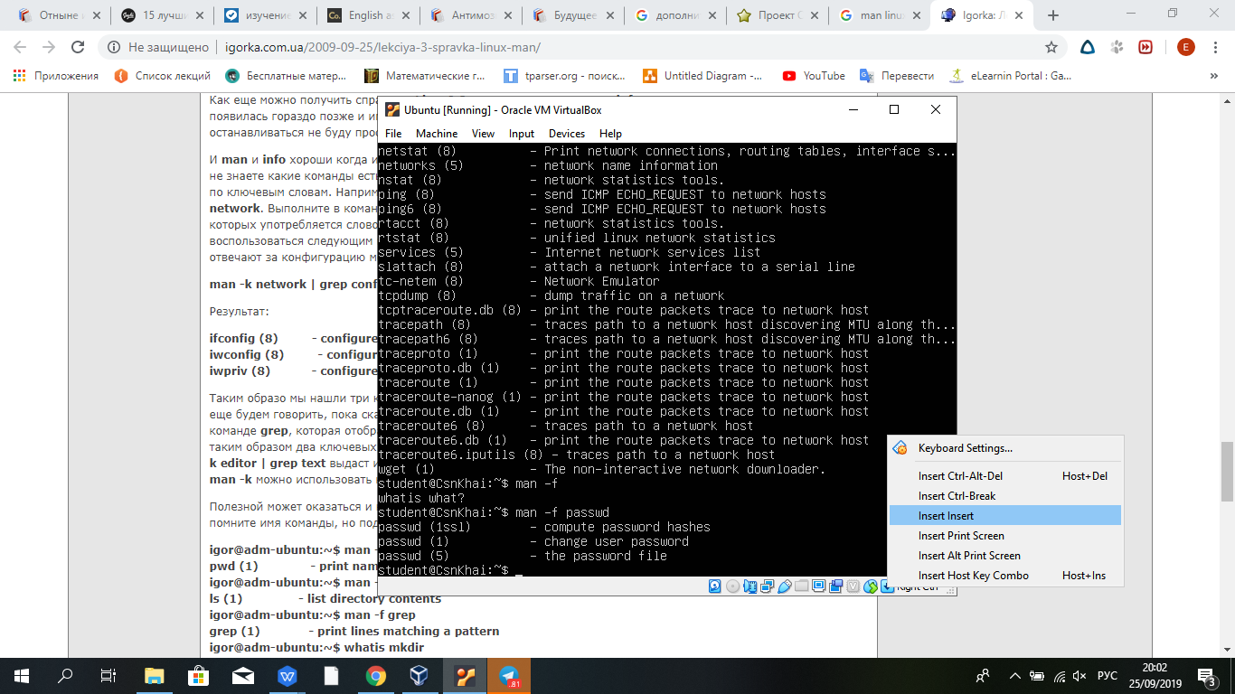

**Info**

альтернатива команде man.

*Пример использования*

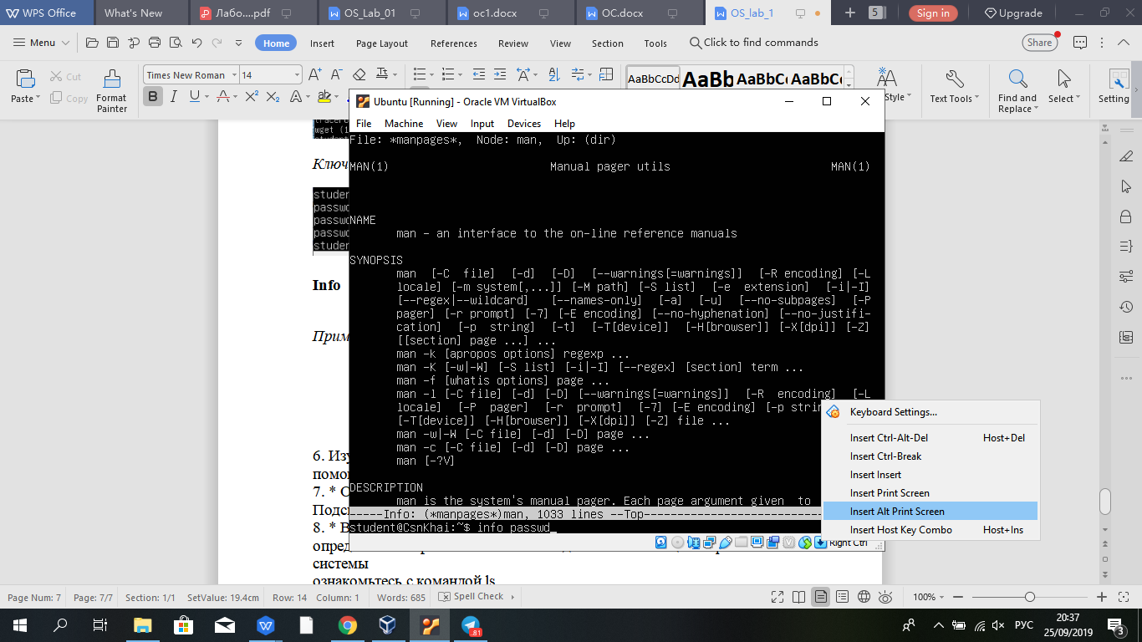

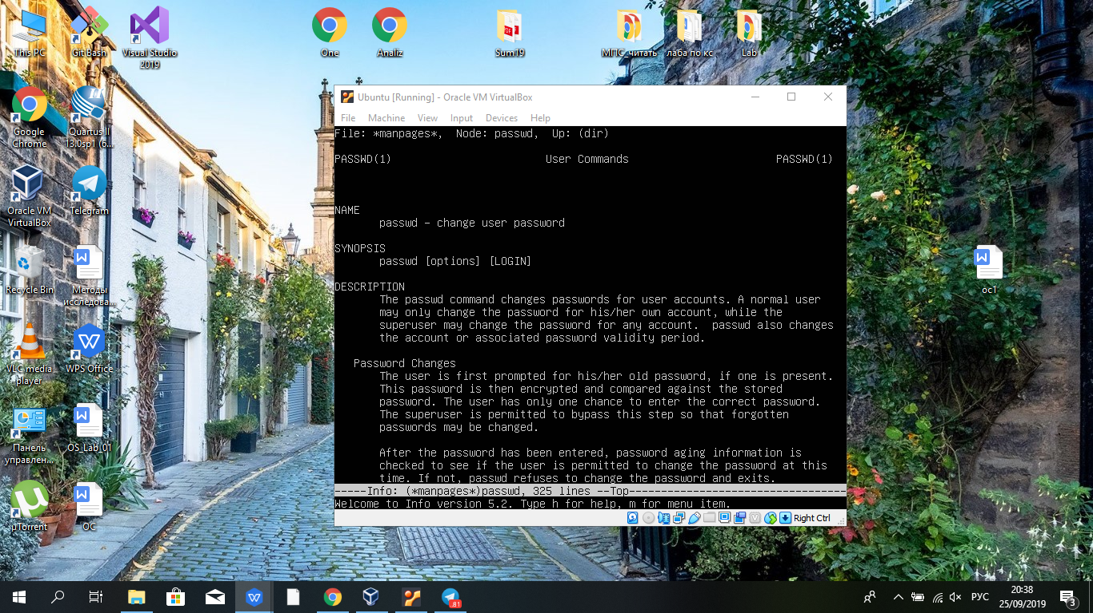

*Ключ -h*,  вызывть учебник по Info

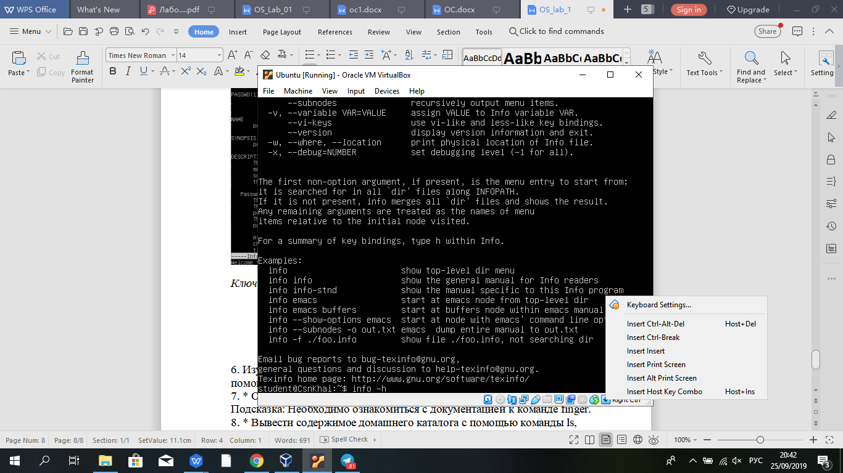

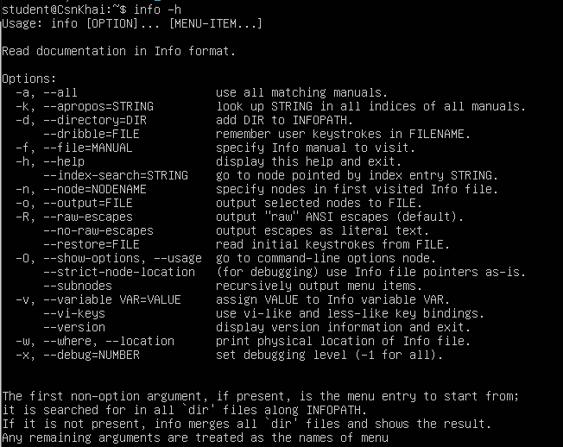

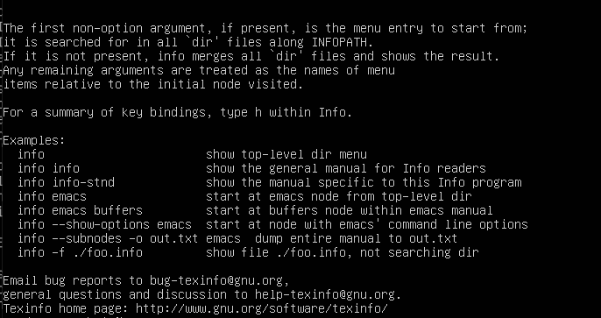

1. Explore the more and less commands using the help system. View the contents

of files .bash* using commands.

*More* используется для просмотра содержимого текстовых файлов. В отличие от [less](https://ru.wikipedia.org/wiki/Less" \o "Less), more выводит содержимое файла на экран отдельными страницами. Для перехода на следующую страницу используется клавиша пробела. Нажатие на клавишу «Enter» приводит к смещению вниз на одну строку. Кроме клавиш пробела и «Enter», в режиме паузы ещё некоторые клавиши действуют как управляющие (например, клавиша «В» возвращает текст на один экран назад). Выйти из режима просмотра можно с помощью клавиши «Q». С помощью опций +<число> или +/<образец текста> можно начать просмотр с интересующей строки.

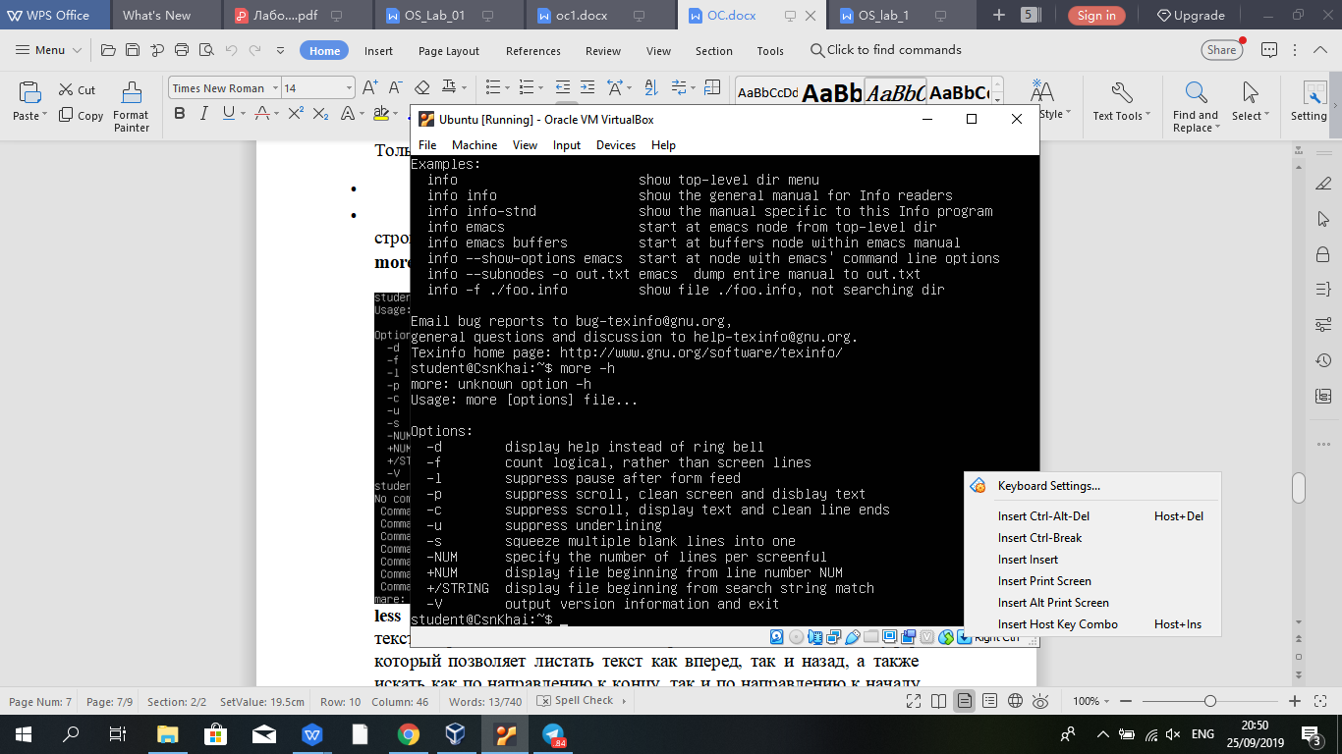

*Less* — [программа](https://ru.wikipedia.org/wiki/%D0%9A%D0%BE%D0%BC%D0%BF%D1%8C%D1%8E%D1%82%D0%B5%D1%80%D0%BD%D0%B0%D1%8F_%D0%BF%D1%80%D0%BE%D0%B3%D1%80%D0%B0%D0%BC%D0%BC%D0%B0" \o "Компьютерная программа), используемая для просмотра (но не изменения) содержимого текстовых [файлов](https://ru.wikipedia.org/wiki/%D0%A4%D0%B0%D0%B9%D0%BB" \o "Файл) на экране. Отображает файл с возможностью прокрутки. Less — улучшение [утилиты](https://ru.wikipedia.org/wiki/%D0%A3%D1%82%D0%B8%D0%BB%D0%B8%D1%82%D0%B0" \o "Утилита) [more](https://ru.wikipedia.org/wiki/More" \o "More). Возможна и обратная прокрутка. В отличие от многих текстовых редакторов (которые также можно использовать для просмотра файлов), less не нуждается в чтении всего файла перед стартом и в результате быстрее работает с большими файлами.

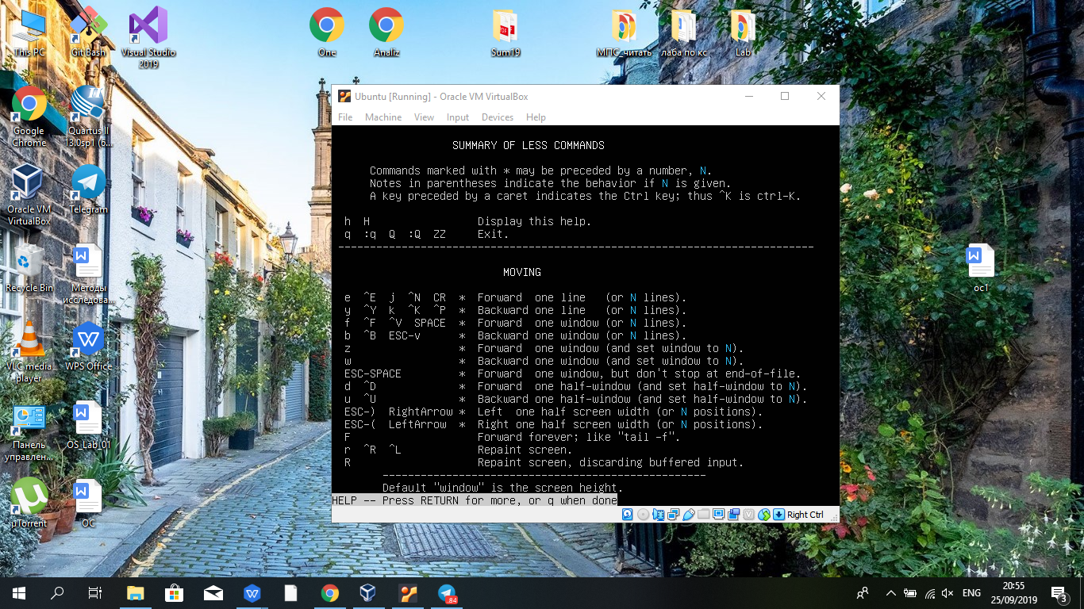

*Просмотр содержимого файла .bashrc с помощью more*

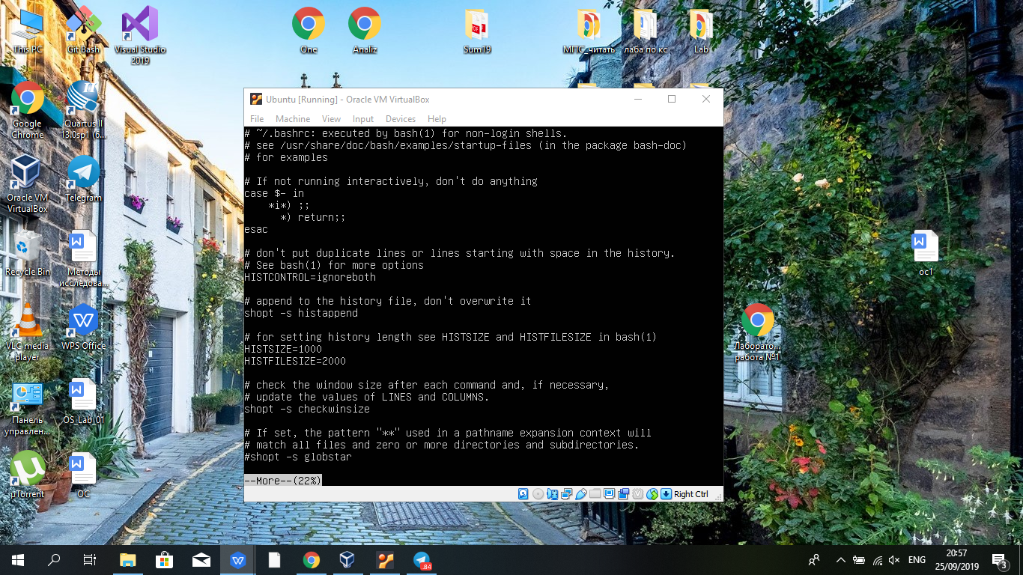

1. Describe in plans that you are working on laboratory work 1. Tip: You should

read the documentation for the finger command.

Для проверки информации о любом пользователе

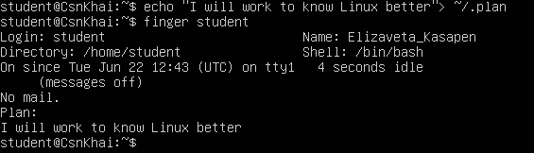

1. List the contents of the home directory using the ls command, define its files and directories. Hint: Use the help system to familiarize yourself with the ls command.

